上海市汽车行业协会2021年一季度 统计分析
2021年1-3月，在以习近平同志为核心的党中央坚强领导下，各地区各部门统筹疫情防控和经济社会发展成效持续显现，工业和出口较快增长，投资和消费稳步恢复，就业和物价总体稳定，基本民生保障有力，国民经济持续稳定恢复。在这样的背景下，汽车产业继续保持较好的发展态势。
展望未来，国民经济依然会保持稳定增长，近期政府针对促进消费以及为企业减负等方面陆续颁布了多项政策，未来还将进一步深化政策的执行力度和覆盖范围。这些措施对于消费市场的持续恢复均会起到支撑作用。也应注意到，近期出现的原材料价格大幅上涨将明显增加制造业企业的成本压力，另一方面，芯片等零部件供应紧张问题仍将持续影响企业生产节奏，预计二季度影响幅度大于一季度，因此，仍需保持审慎乐观的态度。

一、2021年一季度 全国汽车市场概述
1、全国汽车市场2021年一季度产销量
2021年一季度 全国汽车工业整车产销分别完成 635.2万辆和648.4万辆，同比分别增长81.7%和75.6%。 其中乘用车产销分别完成495.5万辆和507.6万辆，同比分别增长83.1%和75.1%。而商用车产销分别完成139.7万辆和140.8万辆，同比分别增长76.9%和77.3%。

2、2021年一季度汽车销售趋势
如下图所示 ，销售趋势与上年基本相似，在厂家和经销商促销政策的共同促进下，致使汽车销售市场需求有所回升。
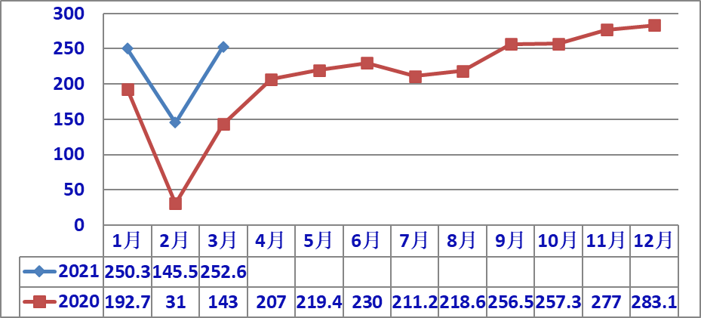

3、汽车销售结构
（1）乘用车销售。
2021年一季度 ，乘用车销售同比升幅75.1%，比汽车总体上升幅度小0.5%，成为致使汽车整体上升的主要因素,与上年同比均有超两位数的升幅.
2021年一季度各车型销售量及同比升幅如下表。
虽然四大类品种都有不同程度上升，但从占有率分析，基本型轿车占乘用车总销量的46.7 %，同比上升0.7个百分点；
从排量分析（不含CKD），排量小于1.0的微型车销售1.43万辆，同比下降61.8，1.0L-1.6L的小型车共销售298.8万辆，同比上升57.85%，1.6L-2.0L销售154.3万辆，同比上升94.23%，2.0L-2.5L销售8.28辆，同比上升48.18%，2.5L-3.0L销售3.08辆，同比上升338.7%，3.0L以上销量仅8辆 ，同比0.00%。

（2）商用车产销
2021年一季度商用车产销好于乘用车，商用车产销分别完成139.7万辆和140.8万辆，同比分别增长76.9%和77.3%。
在五大类商品中，2021年一季度客车产销分别为10.67万辆、10.87万辆，同比分别上升61.15%和71.205%，客车非完整车产销分别为0.36万辆0.36万辆，同比分别上升21.16%、20.87%；货车产销分别为80.39万辆、79.39万辆，同比分别上升71.69%、70.61%；半挂牵引车产销26.51万辆、27.09万辆，同比分别上升88.77%、74.92%，货车非完整车型产销分别为21.78万辆、23.27万辆，同比分别上升94.30%、114.84%。
（3）中国品牌乘用车

2021年一季度，中国品牌乘用车共销售210.8万辆，同比增长81.5%，市场份额达到41.5%，比同期上升1.4个百分点。

1-3月中国品牌轿，SUV，MPV市场占有率分别26.8%， 52.2%，65.6，中国品牌SUV和 MPV占有率继续下降。

（4）主要汽车生产企业
2021年一季度汽车销量排名前十位的企业集团销量合计为569万辆，同比增长74.8%，占汽车销售总量的87.8%，低于上年同期0.4个百分点。
前十企业集团其排位与去年同期比较，长安超越北汽，吉利越长城，奇瑞越华晨。 前十汽车生产企业集团销量及市场占有率如下图（销量单位：万辆）。

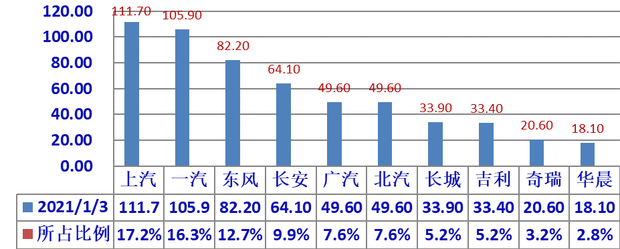

其中，前五集团一季度合计销售413.5万辆，同比上升76.3%，大于行业总体升幅0.7个百分点。
前五集团汽车销售同比均上升。前五集团汽车销售同比均上升。
前五集团销售及同比见下图。

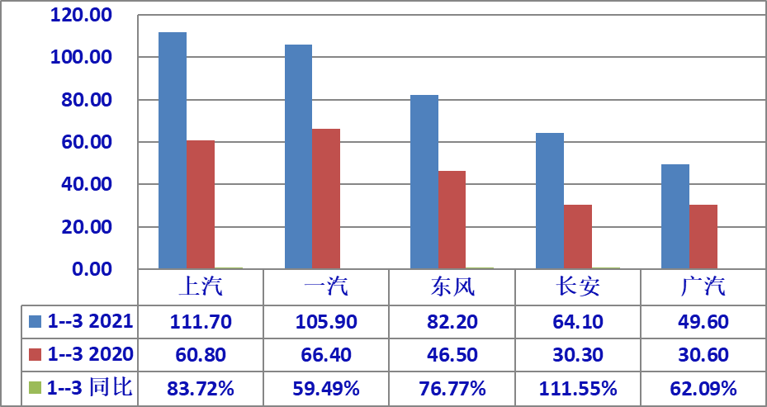
4、新能源汽车
据中汽协会统计报导，2021年一季度新能源汽车各类型产销情况见下表：
单位：万辆

5、汽车进出口
据中汽协会统计2021年一季度汽车出口35.7万辆，同比增长74.6%。分车型看，乘用车出口26.8万辆，同比增长73.6%；商用车出口8.9万辆，同比增长77.6%。

二、2020年一季度上海市场汽车产销
1、上海汽车市场2021年1-3月产销
2021年一季度月 上海汽车产销分别为47.81万辆和47.21万辆（不含上汽外地产），同比分别上升47.1%和43.55%。按大类车型分，乘用车产销分别为45.2万辆和47.8万辆，同比分别上升43%和40%，商用车产销分别为26260辆和21206辆，同比产量上升139.6%，销量上升154.6%，
2、2021年一季度上海产汽车销售走势如下图
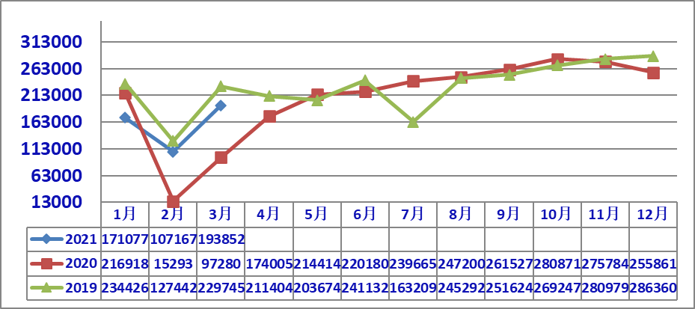
单位：辆
3、上海本地产乘用车销售结构比较
单位：辆
2021年一季度 上海产的乘用车销售结构分：
基本型乘用车共销售25.6万辆，占乘用车销售比重57.1%，比上年同期上升32.6个百分点，销量同比下降49.64%，
SUV销售16.3万辆，同比则上升41.91%，
多用途（MPV）销售3.14辆，同下降升733.2%，
按排量分析.
1.0-1.6L销售20.1万辆，同比上升28.5%；
1.6-2.0L销售5.44万辆，同比上升60.3%；
2.0-2.5L没有销售，；
2.5L以上销售无辆，
其它：834辆
3、上海各整车厂（含外地产）销售表现
根据上汽集团上市公司公布的产销快报数据，2020年1-3月 上海企业整车销售分别为：上汽大众累计销售24.91万辆,同比上升36.11%，
上汽通用33.58万辆，同比上升87.39%，
上汽乘用车14.52万辆，同比上升46.14.7%，
上汽大通销售4.59万辆，同比上升100.18%，
上汽申沃售196辆，同比上升653.8%。

4、上海乘用车销售品牌表现
上汽旗下乘用车品牌以其优良的性价比、便捷的服务，在全国乘用车市场继续处于领先的地位.
在2021年一季度 销售量排列前十的轿车品牌中，朗逸、英朗 第三，和五位， 销售18.78万辆，占十大轿车销量21.9%；别克GL8、五菱宏光、五菱凯捷、宝骏730、V销售量第一、二、三，合计销售10.19万辆，占前十MPV品牌销量的60.5%。
三、上海市汽车行业经济运行其他表现
1、按照上海市统计局发布的数据，2021年一季度上海市汽车工业规模以上企业实现工业总产值1604.7亿元，同比上升76.8%，升幅高于全市规模以上企业工业总产值41.2个百分点； 营业收入1905.9亿元，同比上升69.9%，上升高于全市规模以上企业18.6个百分点；利润总额117.10亿元，同比上升20倍。
上海汽车行业协会纳入统计范围的近100家企业（含规模以下企业），实现工业总产值1021.7亿元，同比上升45.7%， 低于本市汽车制造业规模以上企业降幅。营业收入1299亿元，同比上升57 %，略低于全市汽车制造业规上企业升幅；利润总额61.2亿元，同比下降159.9%， 从业人员平均数10.6万人，同比下降5.5%。
2、上汽集团外企业经济运行基本情况
据对上汽外近 20家企业的统计，显示经济运行状况与行业环境相关，2021年 工业总产值同比上升26.9%，营业收入同比上升1.6%，利润总额同比上升133.42%，
经济运行其他一些指标方面情况如下：
-- 三项费用占主营收入比重7.711个百分点，比上年同期减少2.41个百分点。
-- 研发费用475.9万元，占主营收入2.43%；
-- 应收帐款27.44亿元，同比 上升24.5个百分点
-- 存货19.23亿元，同比上升5.54%，其中产成品12.54亿元，上升33.04%；
-- 资产总计143.9亿元，同比上升14.57%，负债51.69亿元，同比上升2.49%。

上海市汽车行业协会信息统计部
2021年5月13日

